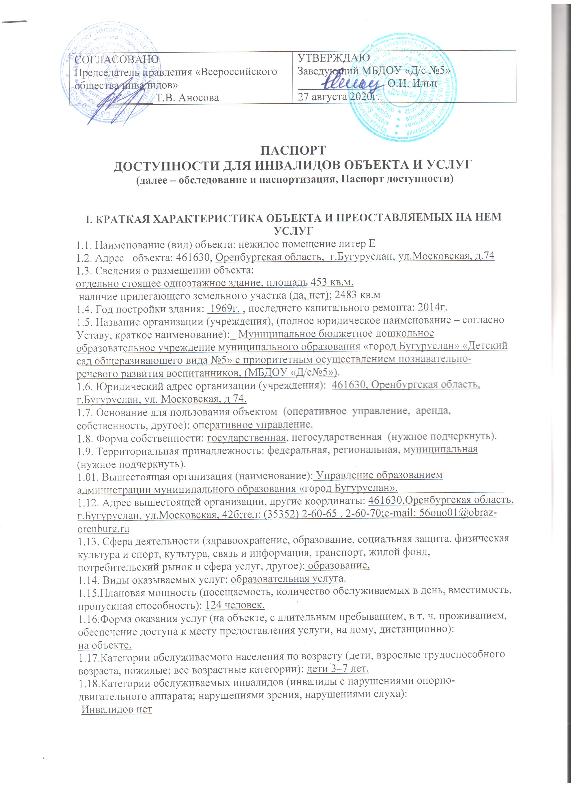
II. ОЦЕНКА СООТВЕТСТВИЯ УРОВНЯ ДОСТУПНОСТИ ДЛЯ ИНВАЛИДОВ ОБЪЕКТА И ИМЕЮЩИХСЯ НЕДОСТАТКОВ В ОБЕСПЕЧЕНИИ УСЛОВИЙ ЕГО ДОСТУПНОСТИ ДЛЯ ИНВАЛИДОВ

Оценка соответствия уровня обеспечения доступности для инвалидов объектов осуществляется с использованием следующих показателей доступности для инвалидов объектов и предоставляемых услуг в сфере образования:

а | удельный вес введенных с 1 июля 2016 г. в эксплуатацию объектов (зданий, помещений), в которых предоставляются услуги в сфере образования полностью соответствующих требованиям доступности для инвалидов, от общего количества вновь вводимых объектов | 0%
б | удельный вес используемых с 1 июля 2016 г. для перевозки инвалидов транспортных средств полностью соответствующих требованиям доступности для инвалидов, от общего количества используемых для перевозки инвалидов транспортных средств; | 0%
в | удельный вес существующих объектов, которые в результате проведения после 1 июля 2016 г. на них капитального ремонта, реконструкции, модернизации полностью соответствуют требованиям доступности для инвалидов объектов и услуг, от общего количества объектов, прошедших капитальный ремонт, реконструкцию, модернизацию; | 0%
г | удельный вес существующих объектов, на которых до проведения капитального ремонта или реконструкции обеспечивается доступ инвалидов к месту предоставления услуги, предоставление необходимых услуг в дистанционном режиме, предоставление, когда это возможно, необходимых услуг по месту жительства инвалида, от общего количества объектов, на которых в настоящее время невозможно полностью обеспечить доступность с учетом потребностей инвалидов; | 19%
д | удельный вес объектов, на которых обеспечиваются условия индивидуальной мобильности инвалидов и возможность для самостоятельного их передвижения по объекту, от общего количества объектов, на которых инвалидам предоставляются услуги, в том числе, на которых имеются: | 0%
д | выделенные стоянки автотранспортных средств для инвалидов; | нет
д | сменные кресла-коляски; | нет
д | адаптированные лифты; | нет
д | поручни; | да
д | пандусы; | да
д | подъемные платформы (аппарели); | нет
д | раздвижные двери; | нет
д | доступные входные группы; | да
д | доступные санитарно-гигиенические помещения; | да
д | достаточная ширина дверных проемов в стенах, лестничных маршей, площадок от общего количества объектов, на которых инвалидам предоставляются услуги в сфере образования; | нет
е | удельный вес объектов с надлежащим размещением оборудования и носителей информации, необходимых для обеспечения беспрепятственного доступа к объектам (местам предоставления услуг) с учетом ограничений жизнедеятельности инвалида, а также надписей, знаков и иной текстовой и графической информации, выполненной рельефно-точечным шрифтом Брайля и на контрастном фоне, от общего количества объектов, на которых инвалидам предоставляются услуги в сфере образования; | 50%
е | удельный вес объектов в сфере образования, имеющих утвержденные Паспорта доступности, от общего количества объектов, на которых предоставляются услуги в сфере образования. | 100%

III. ОЦЕНКА СООТВЕТСТВИЯ УРОВНЯ ДОСТУПНОСТИ ДЛЯ И ИМЕЮЩИХСЯ НЕДОСТАТКОВ В ОБЕСПЕЧЕНИИ УСЛОВИЙ ДОСТУПНОСТИ ДЛЯ ИНВАЛИДОВ ПРЕДОСТАВЛЯЕМЫХ УСЛУГ

Оценка соответствия уровня обеспечения доступности для инвалидов услуг осуществляется с использованием следующих показателей доступности для инвалидов объектов и предоставляемых услуг в сфере образования:

а | удельный вес объектов, в которых одно из помещений, предназначенных для проведения массовых мероприятий, оборудовано индукционной петлей и звукоусиливающей аппаратурой, от общего количества объектов, на которых инвалидам предоставляются услуги в сфере образования; | 0
б | удельный вес услуг в сфере образования, предоставляемых с использованием русского жестового языка, допуском сурдопереводчика и тифлосурдопереводчика, от общего количества предоставляемых услуг в сфере образования; | 0
в | доля работников органов и организаций, предоставляющих услуги в сфере образования, прошедших инструктирование или обучение для работы с инвалидами по вопросам, связанным с обеспечением доступности для инвалидов объектов и услуг в сфере образования в соответствии с законодательством Российской Федерации и законодательством субъектов Российской Федерации, от общего числа работников органов и организаций, предоставляющих услуги в сфере образования; | 0
г | удельный вес услуг в сфере образования, предоставляемых инвалидам с сопровождением ассистента-помощника, от общего количества предоставляемых услуг в сфере образования; | 0
д | удельный вес услуг в сфере образования, предоставляемых инвалидам с сопровождением тьютора, от общего количества предоставляемых услуг в сфере образования; | 0
е | доля педагогических работников дошкольных образовательных организаций имеющих образование и (или) квалификацию, позволяющие осуществлять обучение по адаптированным основным общеобразовательным программам, от общего числа педагогических работников дошкольных образовательных организаций; | 0
ж | доля детей-инвалидов в возрасте от 5 до 18 лет, получающих дополнительное образование, от общего числа детей-инвалидов данного возраста; | 0
з | доля детей-инвалидов в возрасте от 1,5 до 7 лет, охваченных дошкольным образованием, от общего числа детей-инвалидов данного возраста; | 0
и | доля детей-инвалидов, которым созданы условия для получения качественного общего образования, от общего числа детей-инвалидов школьного возраста; | 0
к | удельный вес органов и организаций, предоставляющих услуги в сфере образования, официальный сайт которых адаптирован для лиц с нарушением зрения (слабовидящих). | 100%

V. УПРАВЛЕНЧЕСКИЕ РЕШЕНИЯ ПО СРОКАМ И ОБЪЕМАМ РАБОТ, НЕОБХОДИМЫХ ДЛЯ ПРИВЕДЕНИЯ ОБЪЕКТА И ПОРЯДКА ПРЕДОСТАВЛЕНИЯ НА НЕМ УСЛУГ В СООТВЕТСТВИЕ С ТРЕБОВАНИЯМИ ЗАКОНОДАТЕЛЬСТВА РОССИЙСКОЙ ФЕДЕРАЦИИ ОБ ОБЕСПЕЧЕНИИ УСЛОВИЙ ИХ ДОСТУПНОСТИ ДЛЯ ИНВАЛИДОВ

Предлагаемые управленческие решения по срокам и объемам работ, необходимых для приведения объекта и порядка предоставления на нем услуг в соответствие с требованиями законодательства Российской Федерации об обеспечении условий их доступности для инвалидов.
№п/п | Предлагаемые управленческие решения по объемам работ, необходимых для приведения объекта в соответствие с требованиями и законодательством Российской Федерации об обеспечении условий их доступности для инвалидов. | Сроки
1 | Возможно создание условий при полной реконструкции здания | до 2030
2 | Прохождение курсов повышения квалификации всеми педагогами по работе с детьми-инвалидами | до 2025

Предложения по принятию управленческих решений, в том числе:
по созданию (с учетом потребностей инвалидов) условий доступности существующего объекта и предоставляемых услуг в соответствии с частью 4 статьи 15 Федерального закона от 24 ноября 1995 г. N 181-ФЗ "О социальной защите инвалидов в Российской Федерации" (Собрание законодательства Российской Федерации, 1995, N 48, ст. 4563; 1998, N 31, ст. 3803; 1999, N 2, ст. 232; N 29, ст. 3693; 2001, N 24, ст. 2410; N 33, ст. 3426; N 53, ст. 5024; 2002, N 1, ст. 2; N 22, ст. 2026; 2003, N 2, ст. 167; N 43, ст. 4108; 2004, N 35, ст. 3607; 2005, N 1, ст. 25; 2006, N 1, ст. 10; 2007, N 43, ст. 5084; N 49, ст. 6070; 2008, N 9, ст. 817; N 29, ст. 3410; N 30, ст. 3616; N 52, ст. 6224; 2009, N 18, ст. 2152; N 30, ст. 3739; 2010, N 50, ст. 6609; 2011, N 27, ст. 3880; N 30, ст. 4596; N 45, ст. 6329; N 47, ст. 6608; N 49, ст. 7033; 2012, N 29, ст. 3990; N 30, ст. 4175; N 53, ст. 7621; 2013, N 8, ст. 717; N 19, ст. 2331; N 27, ст. 3460, ст. 3475, ст. 3477; N 48, ст. 6160; N 52, ст. 6986; 2014, N 26, ст. 3406; N 30, ст. 4268; N 49, ст. 6928; 2015, N 14, ст. 2008; N 27, ст. 3967)
- в случае невозможности полностью приспособить объект с учетом потребностей инвалидов до его реконструкции или капитального ремонта;
-по определению мероприятий, учитываемых в планах развития объекта, в сметах его капитального и текущего ремонта, реконструкции, модернизации, в графиках переоснащения объекта и закупки нового оборудования, в целях повышения уровня его доступности и условий для предоставления на нем услуг с учетом потребностей инвалидов;
-по включению в технические задания на разработку проектно-сметной документации по проектированию, строительству, оснащению приспособлениями и оборудованием вновь вводимых в эксплуатацию объектов, на которых предоставляются услуги в сфере образования, условий, обеспечивающих их полное соответствие требованиям доступности объектов для инвалидов с 1 июля 2016 года.

Представлен:
«__27__» _____08______ 20_20__г.
в муниципальные организации - в орган местного самоуправления, на территории которого ими осуществляется деятельность;

Представлен:

«__27__» ______08_____ 20_20__г.
в государственные организации, находящимися в ведении органов государственной власти субъектов Российской Федерации, осуществляющих государственное управление в сфере образования, - в органы государственной власти субъектов Российской Федерации, осуществляющие государственное управление в сфере образования;

